ООО «АРСА»

Код (ОКПД-2) 26.51.52.120

ЕМКОСТНОЙ ИЗМЕРИТЕЛЬ
ARSA ALS 2.15

ТЕХНИЧЕСКИЕ УСЛОВИЯ
ТУ 26.51.52.120-001-47112344-2021

Дата введения: 01.11.2021
Без ограничения срока действия

Воронеж 2021

Оглавление
1. Технические требования 4
2. Требования безопасности 7
3. Правила приемки 8
4. Методы испытаний 12
5. Транспортирование и хранение 18
6. Указания по эксплуатации 18
7. Гарантии изготовителя 18
Приложение 1. Перечень нормативных документов 19
Приложение 2. Конструкция и габаритные размеры 20
Приложение 3. Перечень средств измерения и испытательного оборудования 21
Приложение 4. Схема испытательной установки (проверка электроники и питания) 23
Приложение 5. Схема испытательной установки (механико-климатические испытания) 24
Лист регистрации изменений 25

Настоящие технические условия распространяются на емкостной измеритель уровня «ARSA ALS 2.15» (в дальнейшем – измеритель) предназначенный для измерения уровня светлых нефтепродуктов в емкостях хранения.
Область применения – автотракторная техника, в качестве измерителя уровня топлива, а также в различных отраслях промышленности при использовании для контроля уровня светлых нефтепродуктов в емкостях хранения.
Измеритель преобразует уровень в цифровой код и передает значение по цифровому интерфейсу RS-485, частотном или аналоговом виде.
Измеритель представляет собой законченный прибор. Измеритель относится к взрывозащищенному электрооборудованию группы II по ГОСТ Р 52350.0 и предназначен для применения во взрывоопасных зонах в соответствии с установленной маркировкой взрывозащиты 0ExiаIIВТ6 Х.

1. Технические требования

1.1. Общие требования
Изделие должно соответствовать требованиям настоящих технических условий.

1.2. Основные технические требования

1.2.1
Основные технические требования указаны в Таблице 1.

Таблица 1
Наименование параметра | Значение
Напряжение питания, В | 7…80* В
Приведенная погрешность измерения в  рабочей области | Не более 1 % ВПИ*
Режимы работы | Цифровой, частотный, аналоговый
Цифровой режим:  - протокол обмена данными  - скорость обмена данными  - диапазон выходного сигнала LLS Частотный режим:  - диапазон выходного сигнала Аналоговый режим:  - диапазон выходного сигнала | RS-485  19200 bps 0…4095 ед.  300…4395 Гц  0…9 В
Степень защиты оболочки по ГОСТ 14254 | IP 69
Защита от поражения электрическим током  по ГОСТ 12.2.007.0 | Класс III
Вид взрывозащиты | искробезопасная электрическая цепь  уровня «iа»
Маркировка взрывозащиты | 0ExiаIIВТ6 Х
Рабочая взрывоопасная среда по  ГОСТ Р 51330.11 | категории IIA, IIB, группы Т1 … Т6
Потребляемый ток, не более мА | 30
Условия эксплуатации:  - рабочее значение температуры  - предельное рабочее значение температуры  - рабочее атмосферное давление, кПа  - предельное атмосферное давление, кПа | от минус 45 до плюс 50°C от минус 60 до плюс 85°С от 84 до 106,7  от 57 до 110
Габариты, не более мм | 80х80хL+21, где L – длина измерителя
Длина измерителя, мм | Указана на этикетке (вклеена в паспорт):  - колёсные транспортные средства:150÷2500;  - стационарные ёмкости: 150 ÷ 6000
Масса, не более кг | 0,35+0,4хL, где L-длина измерителя в  метрах

* ВПИ – верхний предел измерений

1.3.Условия применения

1.3.1
Емкостной измеритель уровня «ARSA ALS 2.15»должен применяться в соответствии с установленной маркировкой взрывозащиты, требованиями ГОСТР51330.13, действующих «Правил устройства электроустановок» (ПУЭ гл.7.3), «Правил технической эксплуатации электроустановок потребителей» (ПТЭЭП гл.3.4), других нормативных документов, регламентирующих применение электрооборудования во взрывоопасных зонах.
1.3.2
Изделие должно обеспечивать номинальные значения параметров при нормальных значениях климатических факторов внешней среды:
- температура окружающего воздуха (25 ± 10) °С;
- относительная влажность от 45% до 80%;
- атмосферное давление от 84 до 106,7 кПа (от 630 до 800 мм рт.ст.).

1.3.3
Измеритель должен быть работоспособным при изменении подводимого напряжения от 90% до 125% номинального напряжения системы по ГОСТ 52230-2004.

1.3.4
Изделия не консервируют.

1.3.5
Изделие должно быть работоспособным при эксплуатации при температуре окружающей среды в исполнении У, ТУ, ТВ, Т, ТС, М, ТМ, ОМ по ГОСТ 15150:
- пониженная - минус 45 °С;
- повышенная - 50 °С.

1.3.6
Степень защиты электрических частей изделия от проникновения посторонних тел и воды должна соответствовать IP69 ГОСТ 14254, кроме измерительной.

1.3.7
Режим работы измерителя должен быть продолжительным номинальным (исполнение S1) по ГОСТ Р 52230-2004.

1.3.8
Измеритель должен выдерживать перенапряжение в бортовой сети в соответствии с ГОСТ 28751-90, в том числе подключение аккумуляторной батареи обратной полярности.

1.3.9
Измеритель должен сохранять работоспособность после пребывания в неработающем состоянии при температуре минус 50 °С для исполнения У (при транспортировании и во время нерабочих периодов машины, на которой они установлены).

1.3.10
Измеритель (исполнение У) должны выдерживать воздействие влажной тепловой среды в течение 4 суток при температуре (40 ± 2) °С и относительной влажности (95 ± 3) %.

1.3.11
Измеритель должен функционировать при снижении атмосферного давления до 57 кПа (427,5 мм рт. ст.), что соответствует давлению на высоте 4000 м над уровнем моря.

1.3.12
Электромагнитная совместимость измерителя:
- по кондуктивным помехам в бортовых сетях - по ГОСТ 28751-90;
- в части устойчивости к помехам в контрольных и сигнальных бортовых цепях от емкостных и индуктивных соединений - по ГОСТ 29157-91;
- в части устойчивости к помехам от электростатического разряда - по ГОСТ Р 50607-2012.

1.3.13
Измеритель должен быть работоспособными не иметь повреждений и поломок после действия следующих вибрационных и ударных нагрузок, приведенных в таблице 2

Таблица 2
Вид нагрузки | Частота вибрации, Гц |  | Макс. ускорение,  м/с2 | Продолжительность  испытаний
Вид нагрузки | ПИ | типовые испытания | Макс. ускорение,  м/с2 | Продолжительность  испытаний
Вибрационная | 50 | 50-120 | 50 | 8ч
Ударная | - | - | 100 | 10000 ударов

1.3.14
Металлические покрытия изделия должны по внешнему виду соответствовать ГОСТ 9.301 для деталей групп 5,6 (Ж) по ГОСТ Р 52230-2004.

1.3.15
Измеритель должен выдерживать воздействие соляного тумана в течение 72 ч.

1.3.16
Наружные детали корпуса изделия должны быть стойкими к воздействию топливно-смазочных материалов.

1.4. Надежность

1.4.1
Норма средней наработки до отказа измерителя с учетом технического обслуживания, регламентируемого руководством по эксплуатации, при доверительной вероятности 0.95 - 80000ч. За отказ принимается отсутствие выходных данных RS-485 или отсутствие выходного частотного сигнала.

1.4.2
Измеритель является не ремонтируемым и в случае неисправности подлежит замене. Полный средний срок службы изделия не менее 8 лет.

1.5. Маркировка

1.5.1
Маркировка измерителя должна соответствовать ГОСТ 26828 и конструкторской документации, и содержать:
- товарный знак или логотип изготовителя;
- условное обозначение;
- серийный номер по системе нумерации изготовителя;
- маркировка взрывозащиты
- дата производства (совпадает с датой приёмки);
- единые знаки обращения продукции на рынке (при наличии соответствующих сертификатов или деклараций).

1.5.2
Оформленный паспорт на измеритель должен содержать:
- товарный знак предприятия изготовителя;
- название и условное обозначение;
- серийный номер по системе нумерации изготовителя;
- дату производства (совпадает с датой приёмки);
- свидетельство о приёмке (с клеймом ОТК);
- свидетельство об упаковывании;
- единые знаки обращения продукции на рынке (при наличии соответствующих сертификатов или деклараций)

1.5.3
Маркировка потребительской тары согласуется с конечным потребителем.

1.6. Комплектность

1.6.1
В комплект на один измеритель входит:
- измеритель;
- кабель соединительный;
- паспорт;
- монтажный комплект.

1.6.2
Состав монтажного комплекта и тип соединительного кабеля определяется по согласованию конечным потребителем.

1.6.3
Руководство по эксплуатации не входит в комплект измерителя. Поставляется по запросу.

1.7. Упаковка

1.7.1
Тип и вид упаковки согласуется с конечным потребителем. При этом должна обеспечиваться сохранность изделий во время транспортировки и хранения.

2. Требования безопасности
2.1.
Измеритель «ARSA ALS 2.15» должен относиться к взрывозащищенному электрооборудованию группы II по ГОСТ Р 51330.0, должен иметь особовзрывобезопасный уровень, обеспечиваемый видом взрывозащиты по ГОСТ Р 51330.10-99 «искробезопасная электрическая цепь «i»», с маркировкой 0ExiaIIBT6 X.
Знак «Х», следующий за маркировкой взрывозащиты, означает, что подключаемые к измерителю уровня «ARSA ALS 2.15», внешние электротехнические устройства должны иметь искробезопасные электрические цепи по ГОСТ Р 51330.10, а их искробезопасные параметры (уровень искробезопасной электрической цепи и подгруппа электрооборудования) должны соответствовать условиям применения во взрывоопасной зоне;

2.2.
Возможные взрывоопасные зоны и условия применения Измерителя категории и группы взрывоопасных смесей газов и паров с воздухом должны соответствовать требованиям ГОСТ Р 51330.9, ГОСТ Р 51330.11 и «Правил устройства электроустановок» (ПУЭ гл.7.3).

2.3.
Защита от поражения электрическим током должна соответствовать классу III по ГОСТ 12.2.007.0.

2.4.
Степень защиты электрической платы в корпусе изделия должна соответствовать IP69 по ГОСТ 14254.
2.5
Печатная плата, находящаяся в корпусе измерителя дополнительно должна быть залита компаундом на основе кремнийорганического каучука "Автосил" электроизоляционный 13233" ТУ 2513-013-58646534-2014 (взамен ТУ 2513-003-50643915-2002).

2.6
Измеритель должен представлять собой неразборную конструкцию.

3. Правила приемки

3.1
Измеритель должен подвергаться следующим испытаниям:
- приемо-сдаточным;
- периодическим;
- контрольным испытаниям на надежность;
- типовым.

3.2
Объем и последовательность проведения приемо-сдаточных и периодических испытаний указаны в таблице 3.

Таблица 3
 | Наименование испытаний (проверок) | Номер пункта ТУ |  | Вид испытаний
 | Наименование испытаний (проверок) | Технических требований | Методов испытаний | ПСИ | ПИ
1 | Проверка внешнего вида, маркировки, упаковки | 1.5 | 4.2 | да | да
2 | Проверка габаритных размеров и массы | 1.2.12  1.2.13 | 4.3 | да | да
3 | Проверка комплектности изделия | 1.6 | 4.4 | да | да
4 | Проверка основной погрешности измерения в рабочей области | 1.2.1 | 4.5 | да | да
5 | Проверка параметров протокола RS485 | 1.2.1 | 4.6 | да | да
6 | Проверка напряжения питания | 1.2.1 | 4.7 | да | да
7 | Проверка потребляемого тока | 1.2.1 | 4.8 | да | да
8 | Проверка работоспособности при изменении подводимого напряжения питания | 1.2.1 | 4.9 | да | да
9 | Проверка подключения по однопроводной схеме. | 1.2.1 | 4.10 | да | да
10 | Проверка встроенного программного обеспечения | 1.2.1 | 4.11 | да | да
11 | Проверка устойчивости к продолжительному режиму работы | 1.3.7 | 4.12 | да | да
12 | Проверка на устойчивость к перенапряжению в бортовой сети | 1.3.8 | 4.13 | да | да
13 | Проверка работоспособности при пониженной температуре окружающей среды | 1.3.5 | 4.14 | нет | да
14 | Проверка работоспособности при повышенной температуре окружающей среды | 1.3.5 | 4.15 | нет | да
15 | Проверка на устойчивость от проникновения посторонних тел и воды | 1.3.6 | 4.16 | нет | да
16 | Проверка на воздействие резкой смены температуры | 1.2.1 | 4.17 | нет | да
17 | Проверка прочности к воздействию отрицательных температур | 1.3.9 | 4.18 | нет | да
18 | Проверка воздействия влажной тепловой среды | 1.3.10 | 4.19 | нет | да
19 | Проверка работоспособности при снижении атмосферного давления | 1.3.11 | 4.20 | нет | да
20 | Проверка требований электромагнитной совместимости | 1.3.12 | 4.21 | нет | да
21 | Проверка вибро- и ударопрочности | 1.3.13 | 4.22 | нет | да
22 | Проверка металлических покрытий | 1.3.14 | 4.23 | нет | да
23 | Проверка стойкости при воздействии соляного тумана | 1.3.15 | 4.24 | нет | да
24 | Проверка стойкости к воздействию топливно-смазочных материалов | 1.3.16 | 4.25 | нет | да
25 | Проверка маркировки взрывобезопасности | 1.3.1 | 4.4 | да | да

3.3 Приемо-сдаточные испытания

3.3.1
Измеритель при приемо-сдаточных испытаниях должен подвергаться сплошному контролю в объеме, предусмотренном таблицей 3.

3.3.2
Перед проведением приемо-сдаточных испытаний измеритель должен быть подвергнут технологическому прогону в течение 72 часов.

3.3.3
Приемо-сдаточные испытания проводятся отделом технического контроля (ОТК) предприятия-изготовителя.

3.3.4
При приемо-сдаточных испытаниях погрешности измерителя не должны выходить за пределы нормированных значений.

3.3.5
Измеритель, не выдержавший испытаний, должен браковаться и возвращаться для устранения дефектов.

3.3.6
После устранения неисправностей измеритель должен вторично подвергаться испытаниям в полном объеме. Повторные испытания допускается проводить только по требованиям, по которым были получены неудовлетворительные результаты, и по требованиям, по которым испытания не проводились. Результаты повторных испытаний являются окончательными. При наличии неисправностей при повторных испытаниях измеритель (забракованный модуль) модуль подлежит разборке.

3.3.7
В паспорте измерителя, прошедшего приёмо-сдаточные испытания, должно быть проставлено клеймо ОТК в свидетельстве о приёмке и дата приёмки. На измеритель клеймо не ставится. Измеритель считается изготовленным только после приёмо-сдаточных испытаний.

3.3.8
Результаты приёмо-сдаточных испытаний оформляются протоколом, утверждаемым главным инженером предприятия-изготовителя.

3.4. Периодические испытания

3.4.1
Периодические испытания проводятся ОТК предприятия-изготовителя. Порядок проведения испытаний – в соответствии с требованиями, установленными предприятием-изготовителем.

3.4.2
Изделие должно подвергаться периодическим испытаниям не реже одного раза в 2 года. Для проведения испытаний отбирают не менее трех изделий в сумме, прошедших приемо-сдаточные испытания. Выборка должна производиться из партии изделий не менее 6 шт.

3.4.3
Изделие при периодических испытаниях должен проверяться на соответствие всем требованиям настоящих технических условий согласно таблице 2 и 3.

3.4.4
Результаты периодических испытаний считают удовлетворительными, если все
предъявленные к испытаниям изделия, соответствуют требованиям настоящих технических условий.

3.4.5
Если при периодических испытаниях было обнаружено несоответствие какого-либо измерителя любому требованию, указанному в настоящих технических условиях, то приемка очередных партий измерителей должна быть приостановлена до устранения причин обнаружившихся дефектов.

3.4.6
После устранения обнаружившихся дефектов измеритель подвергают повторным периодическим испытаниям на удвоенном количестве образцов. Допускается проводить испытания по сокращенной программе, но обязательно по пунктам, требованиям которых измеритель не соответствовал.

3.4.7
Если при повторных периодических испытаниях будет обнаружено несоответствие требованиям настоящих технических условий хотя бы одного образца, измерители бракуют, отгрузку готовых и приемку новых изделий прекращают до выяснения и устранения причин обнаруженных дефектов

3.4.8
После устранения причин обнаруженных дефектов измерители должны вновь подвергаться периодическим испытаниям в полном объеме.

3.4.9
Допускается проводить испытания по сокращенной программе, но обязательно по пунктам, требованиям которых изделие не соответствовало.

3.4.10
Если причиной несоответствия изделия предъявляемым требованиям является выход из строя комплектующего элемента, то проводится замена этого элемента, и испытания продолжаются.

3.4.11
На измерители, прошедшие периодические испытания, в паспорте делается соответствующая отметка и указывается количество часов наработки за время периодических испытаний.

3.4.12
Измерители, прошедшие периодические испытания, могут быть использованы по назначению.

3.4.13
Результаты периодических испытаний оформляются протоколом, утверждаемым главным инженером предприятия-изготовителя.

3.4.14
Копия протокола периодических испытаний направляется потребителю.

3.5. Контрольные испытания на надежность

3.5.1
Контрольные испытания на надежность проводят на изделиях любого исполнения.

3.5.2
Контрольные испытания на безотказность измерителей проводят одноступенчатым методом с ограниченной продолжительностью испытаний один раз при серийном производстве в первый год выпуска и далее один раз в три года или после модернизации, влияющей на безотказность.
Контрольные испытания на безотказность проводят на базовой модификации изделия. Выборка формируется методом случайных чисел по ГОСТ18321.
Исходные данные для планирования испытаний:
- приемочное значение средней наработки на отказ Ta = 7200 ч
- браковочное значение средней наработки на отказ Tb = 1300 ч
- риск изготовителя a = 0,1
- риск потребителя b = 0,2
- приемочное число отказов С = 0
- продолжительность испытаний t = 500 ч.
Измеритель должен соответствовать требованиям п.1.4.1, если число отказов при испытаниях равно нулю.

3.5.3
Контрольные испытания на ремонтопригодность не проводят.

3.5.4
Контроль полного среднего срока службы Измерителя проводят путем сбора и обработки статистических данных, полученных в условиях эксплуатации по плану NUN ( NUT ) РД 50-690-89.
Измеритель считается соответствующими требованиям п.1.4.2, если точечная оценка среднего срока службы равна или больше заданного значения.

3.6. Типовые испытания

3.6.1.
Типовые испытания проводятся для оценки эффективности и целесообразности изменений, вносимых в конструкцию или технологию изготовления измерителя.

3.6.2.
Типовым испытаниям подвергаются измерители, прошедшие приемо-сдаточные испытания.

3.6.3.
Типовые испытания проводят по программе, утвержденной главным инженером предприятия-изготовителя и согласованной с предприятием-разработчиком конструкторской документации. В программу обязательно включают испытания в соотв. с Табл. 2

3.6.4.
Объем типовых испытаний должен определяться характером изменения, вносимого в конструкцию изделия или технологию его изготовления.

3.6.5.
Количество изделий, необходимое для проведения испытаний, устанавливается предприятием-изготовителем.

3.6.6.
По результатам типовых испытаний составляется акт, утверждаемый главным инженером предприятия-изготовителя.

3.6.7.
При положительных результатах испытаний, необходимые изменения вносятся в техническую документацию в установленном порядке.

4. Методы испытаний

4.1.1.
Испытания измерителя необходимо проводить при соблюдении следующих условий:
- температура окружающей среды: от 20 до 25 °С;
- относительная влажность воздуха: от 30 до 60 %;
- атмосферное давление: от 84 до 106,7 кПа;
- напряжение питания: (24 ± 2,4) В;
- отсутствие внешних электрических и магнитных полей, кроме магнитного поля Земли;
- отсутствие вибрации и тряски, влияющих на работу измерителя;
- образцовые средства измерения и испытаний, применяемые для проведения испытаний, должны быть поверены и аттестованы в органах метрологической службы и иметь действующие свидетельства о поверке и аттестации;
- измеряемая среда: дизельное топливо;
- температура измеряемой среды: (20±5) °С.

4.1.2.
Перечень средств измерения и испытательного оборудования, применяемых при проведении испытаний, приведен в Приложении 3.
Схемы подключения приборов, приведены в Приложении 4.

4.2.
Проверка соответствия измерителя требованиям технической документации, комплектности, маркировки и упаковки проводится внешним осмотром, сличением с документацией на измеритель.
Результаты проверки считаются удовлетворительными, если внешний вид, маркировка, упаковка измерителя соответствуют требованиям п. 1.5.

4.3.
Проверка габаритных размеров (п. 1.2.12) производится при помощи измерительной линейки с ценой деления 1мм. и штангенциркуля с ценой деления 0,1 мм путем измерения габаритных размеров измерителя.
Масса изделия (п.1.2.13) проверяется путем взвешивания на технических весах с абсолютной погрешностью не более ± 0,01 кг.
Результаты проверки считаются удовлетворительными, если габаритные размеры и масса не превышают значений, указанных в п. 1.2.12; 1.2.13.

4.4. Проверка комплектности изделия
4.4.1. Проверка соответствия изделий требованиям технической документации, комплектности, маркировки и упаковки проводится внешним осмотром, сличением с документацией на емкостной измеритель уровня.
4.4.2. Результаты проверки считаются удовлетворительными, если комплектность изделия соответствуют требованиям п. 1.2 настоящих ТУ

4.5. Проверка основной погрешности измерения в рабочей области
4.5.1. Проверку основной погрешности измерения в рабочей области производится следующим образом:
4.5.1.1. Собрать стенд в соответствии с Приложением В.
4.5.1.2. Определение основной погрешности при имитационной поверке проводится не менее чем на 5-ти значениях (емкости чувствительного элемента) равномерно распределенных по диапазону измерения и в том числе при нулевом и предельном значении.
Определение основной погрешности при имитационной поверке производится при прямом и обратном ходах. Прямой ход соответствует увеличению емкости переменного конденсатора, имитирующего заполнение чувствительного элемента прибора измеряемой жидкостью, а обратный ход - уменьшению.
Прямой ход производится следующим образом. При минимальном значении емкости переменного конденсатора равном А, снимается измеренное значение уровня. Затем, увеличивая емкость переменного конденсатора, добиваются получения измеренного значения равного 1022, запомнив значение емкости переменного конденсатора как B. После этого емкость переменного конденсатора уменьшают до значения А.
Затем емкость переменного конденсатора увеличивается последовательно на величины 0,25(В-А); 0,5(В-А); 0,75(В-А); 1(В-А) и фиксируется значения уровня. Расчетные значения выходного сигнала прибора должны соответствовать помещенным в Таблице 8 значениям.
Установка указанных величин осуществляется с помощью магазина емкости или моста переменного тока для измерения емкости; позволяющих устанавливать эти величины с точностью не хуже 1/З Δд.
По достижении верхнего предела проводится обратный ход на тех же контрольных отметках. Обратный ход аналогичен вышеописанному, только повторяется в обратной последовательности.
Таблица 8. Расчётные значения выходного сигнала
 | Величины имитационных емкостей чувствительного элемента, пФ
 | А | А+0,25*(В-А) | А+0,5(В-А) | А+0,75(В-А) | В
 | Расчетные значения частотного выходного сигнала, Гц
Расчетное значение уровня | Уо | Уо+0.25(1022-Уо) | Уо+0.5(1022-Уо) | Уо+0.5(1022-Уо) | 1022

В случае невозможности установки расчетных величин имитационных ёмкостей, указанных в Таблице 8 в середине диапазона возможна установка других значений этих величин. В этом случае соответствующее расчетное значение выходного сигнала, необходимо определить исходя из линейной выходной характеристики прибора по формуле (1).
Основная погрешность определяется как разность между действительными значениями выходного сигнала прибора при фиксированных значениях емкости переменного конденсатора и его расчетными значениями.

Расчетное значение выходного уровня определяется по формуле:

Уp = У0 + ΔУmax * h / H (1),

где У0 - начальное значение уровня, соответствующее нижнему предельному значению уровня, ед;
h - текущее значение уровня, мм;
H - верхний предел измерения уровня, мм;
ΔУmax - диапазон изменения уровня, ед.
Основная погрешность в процентах определяется как разность между действительным и расчетным значениями выходного сигнала для данной точки, отнесенная к диапазону изменения выходного сигнала.
Погрешность не должна превышать ± 0,9 Δд, где Δд - основная погрешность конкретного прибора.
4.5.2. Измеритель считают выдержавшим испытание, если погрешность в рабочей области не превышает 1% (п.1.1.1.5 настоящих ТУ).

4.6. Проверка параметров протокола RS485
4.6.1. Проверка параметров протокола RS485 производится в процессе испытаний по п.4.4.
4.6.2. Измеритель считают выдержавшим испытание, если не было сбоев при получении значений уровня.

4.7. Проверка напряжения питания
4.7.1. Проверка напряжения питания производится следующим образом:
4.7.1.1. подключить измеритель согласно схеме в Приложении В;
4.7.1.2. установить на источнике питания напряжение равное 8 ± 1.2 В и произвести 5 измерений;
4.7.1.3. установить на источнике питания напряжение равное 80 ± 2.4 В и произвести 5 измерений.
4.7.2. Измеритель считают выдержавшим испытание, если на всех 10 измерениях значения уровня отличались не более чем на 5 единиц.

4.8. Проверка потребляемого тока
4.8.1. Проверка потребляемого тока изделия производятся на стенде согласно Приложению В. Проверка производится в следующем порядке:
4.8.1.1. включить мультиметр Fluke 106 в режим измерения тока;
4.8.1.2. кратковременно (2÷3с) подать напряжение на изделие от лабораторного блока питания (Б5-9) с контролем потребляемого тока и с защитой по току;
4.8.1.3. зафиксировать с помощью мультиметра значение потребляемого тока изделия;
4.8.1.4. произвести 10 измерений, наблюдая за показаниями амперметра.
4.8.2. Изделие считают выдержавшим испытание, если показания амперметра не превысили 30 мА.

4.9. Проверка работоспособности при изменении подводимого напряжения питания
4.9.1. Проверку работоспособности при изменении подводимого напряжения питания (п.1.1.3.3) проводят на стенде согласно Приложению В в следующем порядке:
4.9.1.1. установить напряжение питания равное (9 ± 0,9) В и произвести 10 измерений;
4.9.1.2. установить напряжение питания равное (30...36) В и произвести 10 измерений.
4.9.2. Измеритель считают выдержавшим испытание, если не было сбоев при получении значений уровня.

4.10. Проверка подключения по однопроводной схеме
4.10.1. Подключить измеритель согласно Приложению В. Дополнительным проводом соединяют корпус измерителя и «минусовую» клемму источника питания, а «минусовой» провод измерителя отключают от источника питания. Далее необходимо произвести 5 измерений.
4.10.2. Измеритель считают выдержавшим испытания, если на всех измерениях значения уровня отличались не более чем на 5 единиц уровня.

4.11. Проверка встроенного программного обеспечения
4.11.1. Проверка встроенного программного обеспечения производится в процессе испытаний изделия по предыдущим пунктам настоящих ТУ на стенде согласно приложению В.
4.11.2. Изделие считают выдержавшим испытание, если не было сбоев при получении сигналов от измерителей на ПК.

4.12. Проверка устойчивости к продолжительному режиму работы (п.1.3.7)
Проверку устойчивости к продолжительному режиму работы проводят во время испытаний на надежность согласно п.1.3.7 настоящих ТУ.

4.13. Проверка на устойчивость к перенапряжению в бортовой сети (п.1.3.8)
4.13.1. Проверка на устойчивость к перенапряжению в бортовой сети согласно п. 1.3.8 производят в следующем порядке:
4.13.1.1. на измеритель подать напряжение 24 В и, подключив измеритель к компьютеру, провести 2 измерения;
4.13.1.2. на измеритель подать напряжение 45 В и провести 2 измерения.
4.13.2. Измеритель считают выдержавшим испытание, если измеренное значение уровня не превышает 10 единиц.

4.14. Проверка на воздействие пониженной температуры окружающей среды (п. 1.3.5.)

4.14.1.
Установить датчик измерительной частью вертикально вверх. Загерметизировать дренажное отверстие с помощью виниловой изоляционной ленты. Залить в измерительную область датчика 30 мл. дизельного топлива. Убедиться в отсутствии течи топлива из дренажного отверстия в течение 15 мин.
4.14.2.
Не изменяя положение измерительной части установить датчик в камеру КТХ-0,4-65/155.

4.14.3.
Понизить температуру в камере до минус 60 °С и выдержать при этой температуре два часа.
Изделие считают выдержавшим испытание, если после просушки на поверхности измерителя не имеется нарушений покрытия, пузырей, сыпи и отслоений.

4.15. Проверка на воздействие повышенной температуры окружающей среды (п. 1.3.5).

4.15.1.
Провести подготовительные работы в соответствии с п.п. 4.13.1, 4.13.2.

4.15.2.
Повысить температуру в камере до плюс 55 °С и выдержать при этой температуре два часа.
Изделие считают выдержавшим испытание, если после просушки на поверхности измерителя не имеется нарушений покрытия, пузырей, сыпи и отслоений. Допускается наличие коррозии на острых кромках, углублениях, резьбе, не влияющих на работоспособность изделия.

4.16. Проверка на устойчивость от проникновения посторонних тел и воды (п.1.3.6)
Испытание изделий, имеющих защиту от проникновения воды проводят по ГОСТ 14254.

4.16.1.
Загерметизировать дренажное отверстие измерителя. Опустить корпус измерителя в воду на глубину 50 мм на 30 мин, не допуская попадания воды в измерительную трубку. Затем вынуть измеритель из воды, подключить измеритель по схеме приведенной в приложении 5. и сделать 2 измерения, подключив измеритель к компьютеру.
Измеритель считают выдержавшим испытание, если измеритель выдает значение уровня, не превышающее 10 единиц.

4.17. Проверка на воздействие резкой смены температуры
Выполнить пункты 4.13.1 и 4.13.2.
Понизить температуру в камере до минус 40 °С и выдержать при этой температуре два часа.
Повысить температуру в камере до плюс 55 °С и выдержать при этой температуре два часа.
Изделие считают выдержавшим испытание, если после просушки на поверхности измерителя не имеется нарушений покрытия, пузырей, сыпи и отслоений. Допускается наличие коррозии на острых кромках, углублениях, резьбе, не влияющих на работоспособность изделия.

4.18. Проверка прочности к воздействию отрицательных температур (1.3.9)
4.18.1. Проверка прочности к воздействию отрицательных температур выполняется для проверки способности изделия выдерживать воздействие нижнего значения температуры при транспортировании и хранении по ГОСТ 16962, также предельную рабочую температуру при эксплуатации не более 12 часов по ГОСТ 15150-69. Проверка производится в следующем порядке:
4.18.1.1. загерметизировать дренажное отверстие и открытый конец измерительной трубки с помощью изоленты;
4.18.1.2. подключить измеритель согласно Приложению Г и подключить к компьютеру с установленным ПО ARSA Configurator.exe; произвести 5 считываний контролируемых параметров при температуре (25 ± 2)°С. Вычислить среднее арифметическое значение и записать данные в протокол;
4.18.1.3. поместить измеритель в рабочем положении в климатическую камеру М-60/100-80КТХ, в которой заранее установлена и поддерживается температура (минус 50 ± 2)°С;
4.18.1.4. выдержать изделие при данной температуре в неработающем состоянии в течение 3 часов;
4.18.1.5. не извлекая изделие из камеры, подключить измеритель согласно Приложению Г к компьютеру с установленным ПО ARSA Configurator.exe, произвести 5 считываний контролируемых параметров, вычислить среднее арифметическое значение и записать данные в протокол;
4.18.1.6. довести температуру в камере до нормальной (минус 45 °С), выдержать на этом уровне еще в течение 3 часов и произвести 5 считываний контролируемых параметров, подключив изделие к компьютеру с установленным ПО ARSA Configurator.exe согласно схеме в Приложении Г. Вычислить среднее арифметическое значение и записать данные в протокол. Допускается извлекать изделие из камеры без повышения температуры до нормальной и выдержать изделие в нормальных климатических условиях испытаний вне камеры в течение 2 часов.
4.18.2. Изделие считают устойчивым к воздействию отрицательной температуры, если:
4.18.2.1. изделие сохраняет работоспособность на предельных отрицательных температурах, при этом изделие может не сохранять требуемую точность параметров, что в обязательном порядке восстанавливается после прекращения воздействия отрицательных предельных значений температур по ГОСТ 15150-69;
4.18.2.2. разница между полученными значениями в п. 4.17.1 составляет менее 50 единиц мерной шкалы.

4.19. Испытания на устойчивость к воздействию влажной тепловой среды (п.1.3.10)

4.19.1.
Загерметизировать дренажное отверстие и открытый конец измерительной трубки с помощью изоленты.

4.19.2.
Установить измеритель в камеру влажности внутренним объемом не менее трех объемов изделия.

4.19.3.
Установить температуру в камере (+40 ± 2) °С и относительную влажность (95 ± 3) %.
Перемешивание воздуха в камере влажности обеспечивается вентилятором.

4.19.4.
После 96 ч выдержки в камере влажности изделия должны быть работоспособными без предварительной просушки.
На деталях, не имеющих защитного покрытия, а также деталях с оксидным покрытием допускается наличие очагов коррозии.

4.19.5.
Затем подключить измеритель к компьютеру и сделать 2 измерения.
Измеритель считают выдержавшим испытание, если измеренное значение уровня не превышает 10 единиц.

4.20. Проверка работоспособности при снижении атмосферного давления (п.1.3.11).
Работоспособность при снижении атмосферного давления обеспечивается конструкцией (заливкой компаундом всех полостей внутри измерителя).

4.21. Проверка требований электромагнитной совместимости (п.1.3.12)
Проверку на электромагнитную совместимость проводят в соответствии с ГОСТ 28751 и ГОСТ 29157 согласно п.1.1.3.14 настоящих ТУ.

4.22. Испытание на вибро- и ударопрочность (п. 1.3.13.)

Закрепить изделие в рабочем положении на плите вибростенда ВЭДС-400 Б и испытать в неработающем состоянии. Контрольные точки для измерения ускорения или амплитуды вибрации выбирают на плите стенда.
При периодических испытаниях на столе стенда для испытаний на вибрацию должна создаваться практически синусоидальная вибрация в вертикальном направлении частотой (50 ± 2) Гц и максимальным ускорением, указанным в таблице 1.
При типовых испытаниях испытание на вибропрочность проводить на стенде при следующих условиях: вибростенд должен создавать практически синусоидальные колебания вертикального направления частотой от 50 до 120 Гц с отклонением ±5% и максимальным ускорением, указанным в таблице 1.
Испытание провести методом качающейся частоты (со скоростью качания от 1 до 2 октав в минуту).
Стенд для испытания на ударопрочность должен создавать ударную нагрузку измерителя при расчетной длительности импульса (удара) 1-20 мс.
Ускорение вибрации и ударов следует поддерживать с допускаемым отклонением ±20%. После испытания на вибрацию и удары изделия подвергают внешнему осмотру и проверке работоспособности, подключив измеритель к компьютеру. При этом не должно быть повреждений деталей или узлов, а также самоотвертывания крепежных деталей.

4.23.
Проверку металлических покрытий (п.1.3.14) проводят следующим образом.
Металлические покрытия проверяют визуально после окончания испытаний на воздействие окружающей среды.
Изделие считают выдержавшим испытание, если после просушки на поверхности измерителя не имеется нарушений покрытия, пузырей, сыпи и отслоений. Допускается наличие коррозии на острых кромках, углублениях, резьбе, не влияющих на работоспособность изделия.

4.24. Проверка стойкости при воздействии соляного тумана (п.1.3.15).

4.24.1.
У измерителя, предназначенного для испытания, загерметизировать дренажное отверстие и открытый конец измерительной трубки.

4.24.2.
Поместить измеритель в камеру соляного тумана. Туман в камере образуют распылением раствора хлористого натрия в дистиллированной воде в количестве (33 ± 3) г/л.
Измеритель разместить в камере таким образом, чтобы в процессе испытания брызги раствора из пульверизатора или аэрозольного аппарата, а также капли с потолка, стен и систем подвесов не попадали на детали. Раствор распылять при температуре (27 ± 2) °С в течение 15 мин, через каждые 45 мин, в течение 24 часов.
Измеритель считают выдержавшими испытания, если после испытания отсутствует разрушение защитного покрытия, оголяющее основной материал корпуса. Допускаются очаги коррозии основного металла на острых кромках, углублениях деталей, на резьбовых и крепежных деталях.

4.25. Проверка стойкости при воздействии топливо-смазочных материалов
Воздействие топливно-смазочных материалов на лакокрасочные покрытия (п.1.3.16) проверить с помощью испытательной жидкости, составляемой из 90 частей бензина и 10 частей бензола по объему. Детали с лакокрасочным покрытием следует поместить в испытательную жидкость.
Измеритель считают выдержавшим испытание, если после выдержки в течение 1 ч наличие растворения, отлипания или прочих повреждений не наблюдается.

5. Транспортирование и хранение

5.1
Условия транспортирования изделия должны соответствовать условиям хранения 5 по ГОСТ 15150.

5.2
Изделие транспортируется всеми видами транспорта (авиационным - в отапливаемом герметизированном отсеке), в крытых транспортных средствах, в соответствии с правилами перевозки, действующими на этом виде транспорта.

5.3
Хранение изделия в упаковке должно соответствовать условиям хранения 1 по ГОСТ 15150.

5.4
Срок пребывания изделия в соответствующих условиях транспортирования не более 1 месяца.

6. Указания по эксплуатации
Эксплуатация измерителя должна производиться в соответствии с руководством по эксплуатации. Минимально необходимые требования по безопасному монтажу, эксплуатации и ремонту указаны в паспорте на измеритель.

7. Гарантии изготовителя

7.1
Изготовитель гарантирует соответствие изделия требованиям настоящих технических условий при соблюдении потребителем условий эксплуатации, хранения, транспортирования и монтажа.

7.2
Гарантийный срок эксплуатации и хранения – 8 лет с момента реализации измерителя с предприятия изготовителя.

Приложение 1. Перечень нормативных документов

Обозначение | Наименование
ГОСТ 9.014-78 | ЕСЗКС. Временная противокоррозионная защита изделий. Общие требования
ГОСТ12.2.007.0-75 | ССБТ. Изделия электротехнические. Общие требования безопасности
ГОСТ26.020-80 | Шрифты для средств измерений и автоматизации. Начертания и основные размеры
ГОСТ27.003-90 | Надежность в технике. Состав и общие правила задания требований
ГОСТ 12971-67 | Таблички прямоугольные для машин и приборов. Размеры
ГОСТ 12997-84 | Изделия ГСП. Общие технические условия
ГОСТ14192-77 | Маркировка грузов
ГОСТ 14254-80 | Изделия электротехнические. Оболочки. Степени защиты. Обозначения. Методы испытаний
ГОСТ 15150-69 | Машины, приборы и другие технические изделия. Исполнения для различных климатических районов. Категории, условия эксплуатации, хранения и транспортирования в части воздействия климатических факторов внешней среды
ГОСТ 18321-73 | Статистический контроль качества. Методы случайного отбора выборок штучной продукции
ГОСТ 23170-78 | Упаковка для изделий машиностроения. Общие требования
РД 50-690-89 | Методические указания. Надежность в технике. Методы оценки показателей надежности по экспериментальным данным
МИ 973-85 | Методические указания. Емкостные уровнемерные средства. Методика поверки.
ПР 50.2.009-94 | Правила по метрологии. ГСОЕМ. Порядок проведения испытаний и утверждения типа средств измерения

Приложение 2. Конструкция и габаритные размеры

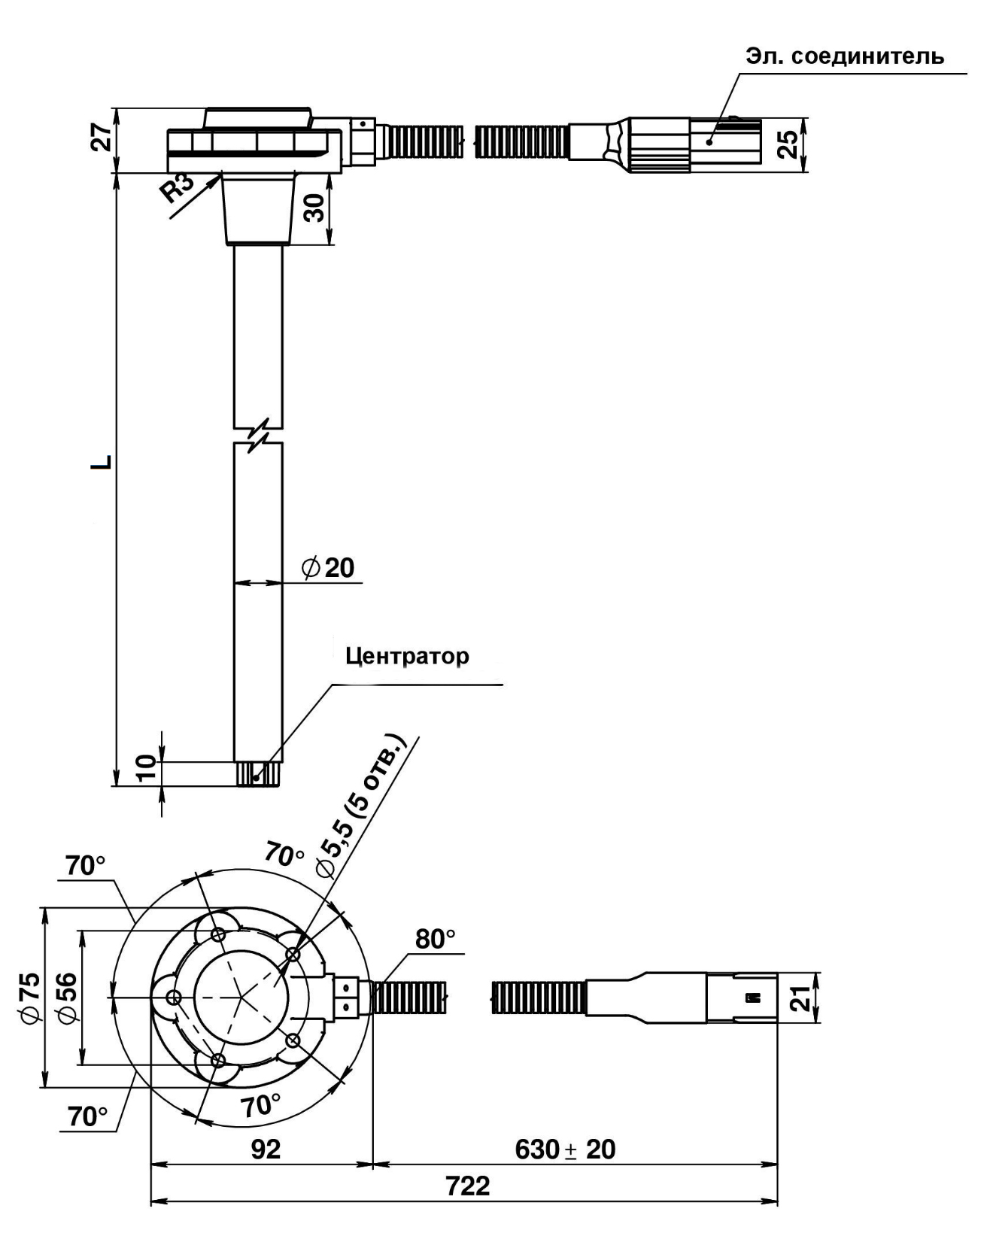

Приложение 3. Перечень средств измерения и испытательного оборудования

Обозначение | Наименование | Диапазон измерений | Погрешность, класс
Магазин сопротивлений (не менее 2 шт.). | Р3026 |  | 0.005
Магазин емкости ГОСТ 6746-75. | Р5025 | Максимальное изменение емкости -111,0001 мкФ | ±0,1%, ±0,5%
Конденсатор переменной емкости воздушный образцовый | Р534 | до 150 пФ | ±0,5 пФ
Мост переменного тока для измерения емкости | Р5004 | 0,001 пФ ÷ 100 мкФ | ±0,05%
Мегаомметр | Е6-16 | 1-500 МОм при 500В | ±1.5%
Штангенциркуль | Шц-П-250 | 0 ÷ 250 мм | 0,1 мм
Универсальная пробойная установка | УПУ-1М | Мощность 0,25 кВА  напряжение 0 ÷ 10 кВ
Камера тепла и холода | М-60/100-80КТХ | От минус 60 до плюс 100°С | ± 2°С
Камера тепла и влаги | КТВ-0,5-155 | Температура до 155°С; | ±2°С
Камера тепла и влаги | КТВ-0,5-155 | Влажность до 98 % | ± 3%
Стенд имитации транспортной тряски | СИТ-1М | Ускорение 30 м/с²  Частота 10-120 уд/мин
Установка влияния выносных магнитных полей | УВМП | Напряженность от 0 до 400 А/м
Вибростенд | ВЭДС-400Б | Частота от 5 до 5000 Гц  Максимальная возбуждаемая сила (синус) 5100 Н  Амплитуда от 0 до 7,5 мм
Камера пыли | КП 500 | Концентрация пылевой смеси 2г/м³  Скорость воздушного потока от 0,5 до 2 м/с  Расход талька от 2 до 4 кг/м | ± 2г/м3
Шланг с наконечником для испытания водой | Внутренний диаметр сопла - 12,5 мм
Милливольтметр | М1107 | 45 мВ ÷ 600 В  0,75 ÷ 30 А | ± 0,2 %
Весы | ВЭТ-6-1С | От 0,01 до 6 кг | ± 0,5 г
Линейка измерительная | 500  ГОСТ 427-75 | 500 мм | ± 0,15 мм
Термометр ТУ 4218-010-59774398-03 | А-1 | (1 ÷ 50) °С | ± 1 °С
Барометр | МД-49-А | От 610 до 790 мм рт.ст.  От 81,4 до 105,3 кПа | ± 0,8 мм рт.ст.
Психрометр | МВ-34 | до 100 %. | ± 3 %
Секундомер электронный | Интеграл  С-01 | 59,99 с | 0,01 с
Вольтметр цифровой постоянного тока | В7-35 | 0 ÷ 5 В | ± 0,2%
Мост | Р5021 | 0,1 Ом ÷ 10 кОм | ±0,05%
С2000-USB | Преобразователь интер-фейса “USB-RS485” типа C2000-USB
Источник питания постоянного тока | Б5-9 | 2 ÷ 100 В  0,01 ÷ 1 А | ±(0,5%Uуст + 0,1%Uмакс) В;  ±(1%Iуст + 0,2%Iмакс) А.
Амперметр | Мультиметр цифровой Fluke106 | 0 до 10 A | ±(0,2%+1емр)
Блок питания | АКИП-1101 | 2 ÷ 15 В | ±(0,5%Uуст + 0,1%Uмакс) В
Персональный компьютер с программой | Персональный компьютер с предустановленным ПО HashTab и ARSA Configurator.exe

Приложение 4. Схема испытательной установки (проверка электроники и питания)

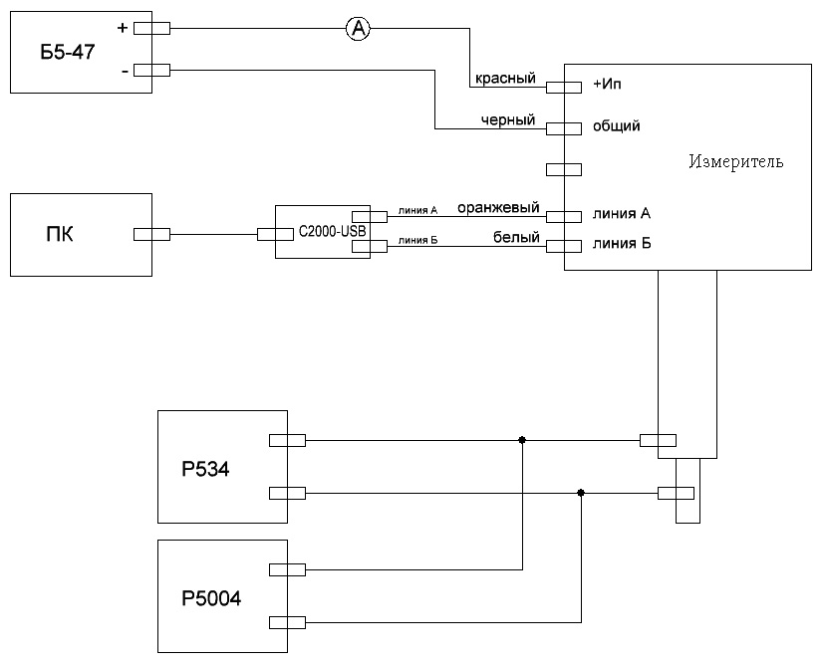

Приложение 5. Схема испытательной установки (механико-климатические испытания)

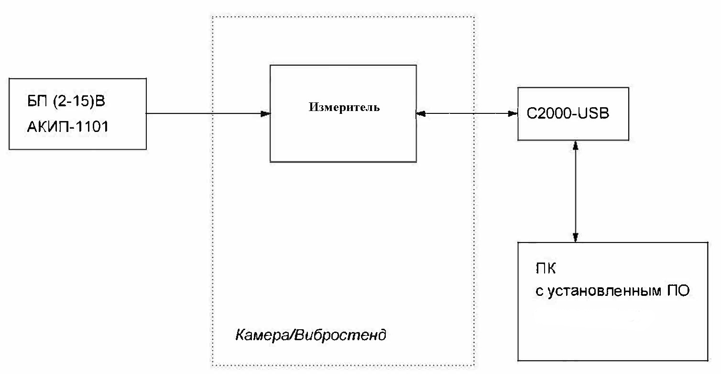

Лист регистрации изменений
Номера листов |  |  |  |  | Всего листов (стр) в документе | № доку-мента | Входящий № сопр. документа и дата | Подп. | Дата
изм. | изменен-ных | заменен-ных | новых | аннулиро-ванных

